Классный час на тему «Памяти Беслана. 10 лет спустя».
Цель: познакомить обучающихся с событиями в Северной Осетии 1 сентября 10 лет назад.
Оборудование: 1.презентация; 2.компьютер; 3.экран; 4.проектор.
Ход занятия
1 сентября. День знаний. Этот день отмечает вся наша страна (2 слайд). Это 89 субъектов Российской Федерации. Северная Осетия тоже готовилась к празднику. Это маленькая республика на юге нашей огромной страны. Столица – город Владикавказ (3 слайд). Во всей республике проживает чуть больше 712 тысяч человек. А в городе Беслане (показать на карте), о котором сегодня будет идти речь, жителей всего-то 37 тысяч. Именно об этом городе 1 сентября 2004 года узнал весь мир.
Итак, праздник, 1 сентября. Утром все ученики с красивыми букетами отправились на школьную линейку. Точно так же 1 сентября город Беслан готовился к началу учебного года. Дети пришли на праздник в свою родную школу.
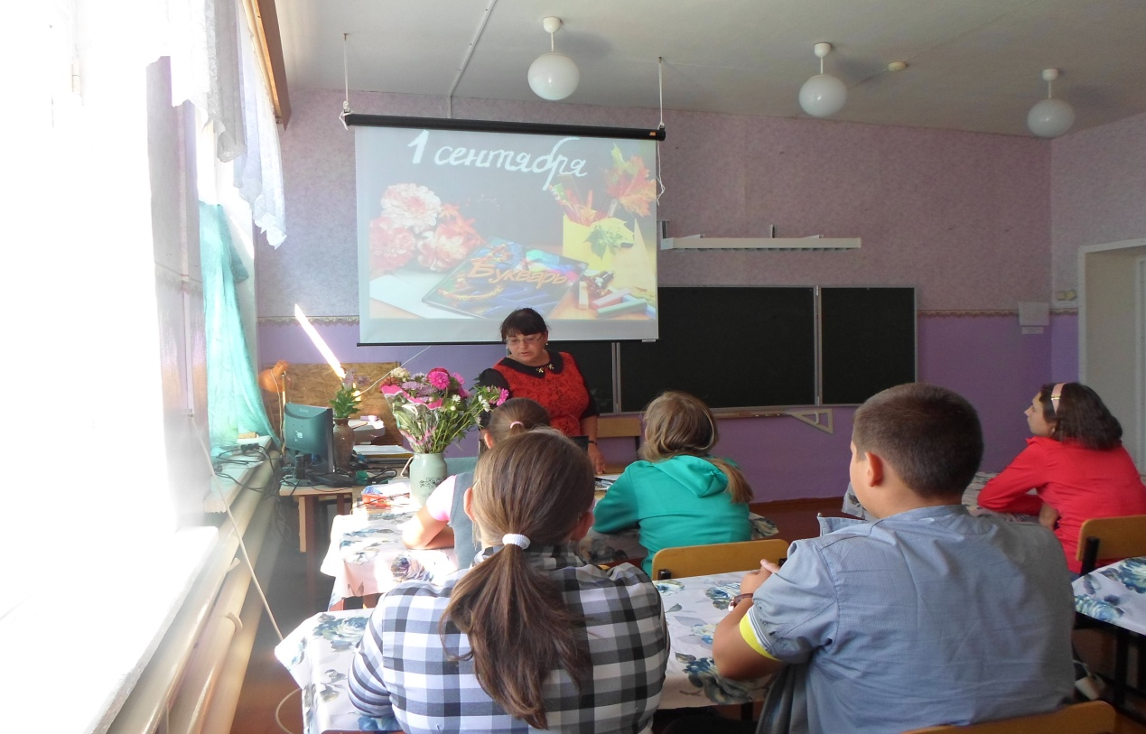
В 9 часов утра дети со 2-го по 11-ый класс уже выстроились на торжественную линейку на спортплощадке школы. Ожидался торжественный выход трех первых классов. Многие родители собрались вблизи школьного крыльца с фототехникой в руках в надежде запечатлеть первые школьные шаги своих детей.
Ничего не предвещало беды! И вдруг во двор школы въехало несколько машин, прозвучали выстрелы (4 слайд).
34 террориста окружили людей, собравшихся на торжественную линейку.
Угрожая автоматами, они заставляли всех забегать в спортивный зал школы. Для запугивания людей главарь банды хладнокровно расстрелял двух жителей города Беслана.
Больше тысячи людей попали в заложники. Среди них оказались в основном дети. На их глазах террористы минировали спортзал, взрывными устройствами опутывали потолок и стены (5, 6 слайды).
В первые часы захвата террористы убили 17 человек. Чтобы не допустить штурма, террористы выставляли в окна школы детей, отказываясь вести переговоры. А в случае начала штурма угрожали взорвать захваченную школу. Время в Беслане остановилось.
И только через два часа после захвата школы боевики выдвинули свои требования - личное присутствие президента республики для переговоров (7 слайд).

Выбор объекта
Теракт в Беслане был спланирован тщательнейшим образом.
Школа № 1 являла собой выгодный объект для захвата в связи с большим количеством учащихся и крайне сложной структурой самого здания. Самое старое из бесланских средних учебных заведений, школа была построена в 1889 году. За годы существования к основному зданию были добавлены другие секции, в результате чего к моменту теракта школа представляла собой весьма запутанную структуру из классных комнат, залов и коридоров. Дополнительное преимущество создавала форма школьного двора, которая позволяла захватчикам быстро и малыми усилиями перекрыть пути побега во время захвата.
Другими факторами, сыгравшими на руку террористам, стали близость Беслана к границе с Ингушетией (лагерь террористов, из которого они отбыли ранним утром 1 сентября, находился в окрестностях ингушского села, расположенного на расстоянии порядка 30 километров от Беслана), относительно небольшое население города, а также гораздо более слабая система безопасности и ограниченное присутствие военных по сравнению с другими крупными населёнными пунктами Северной Осетии.

Формирование отряда
Окончательный состав вооружённой банды определился в конце августа. На случай неудачной акции в Осетии была также подготовлена резервная группа из 11 боевиков, которые должны были захватить среднюю школу в другой станице Республики Ингушетия.
В состав группировки, отправившейся в Беслан, входили боевики, ранее занимавшиеся бандитизмом, будучи членами как криминальных группировок, так и незаконных вооружённых формирований. Многие из них принимали участие в боевых действиях в Чечне и Дагестане и неоднократно привлекались к уголовной ответственности за различные преступления, однако вскоре после ареста выходили на свободу.
Возглавил банду 31-летний уроженец ингушского села Руслан Хучбаров по прозвищу «Полковник» (8 слайд). На момент событий Хучбаров находился в федеральном розыске за совершение убийства. Скрывшись в Чечне, Хучбаров присоединился к отряду террористов. Подавляющее большинство террористов были чеченцами и ингушами, но помимо них в состав группы входили представители других национальностей. В частности, заложники отмечали особую жестокость уроженца Бердянска Владимира Ходова, по кличке «Абдулла», объявленного в 1999 году в розыск за изнасилование. Согласно официальной версии, участников теракта было 34, включая двух чеченских террористок-смертниц.

Первый день

Захват
Большое количество людей, присутствовавшее на линейке, не могло быстро пройти через главный вход. Террористы заставляли заложников выламывать окна, чтобы попасть внутрь (9 слайд).
Стреляя в воздух, террористы загнали в здание школы более 1100 человек — детей, их родителей и родственников, а также сотрудников школы. Несколько террористов обошли школу со стороны Школьного переулка, чтобы отрезать людям путь к бегству. Несмотря на окружение, захвата избежали, по разным оценкам, от 50 до 150 человек — в основном старшеклассники, успевшие в суматохе выбежать со двора. Однако в заложниках оказалось много детей дошкольного возраста.
Большинство заложников были загнаны в главный спортзал, тогда как остальные попали в тренажёрный зал, душевые и столовую. Террористы досконально знали план здания, что позволило произвести захват в течение нескольких минут. Загнав заложников в здание, террористы заставили всех сдать фото- и видеоаппаратуру, а также мобильные телефоны, которые разбивали. Снаружи школы были установлены камеры видеонаблюдения. Следующим шагом захватчиков стало баррикадирование здания. Для этой цели они отобрали порядка 20 мужчин и старшеклассников, которых заставили стаскивать стулья и парты к выходам и окнам. В спортзале взрывчатка была разложена на стульях и подвешена на баскетбольные кольца. Заложникам было приказано говорить только на русском языке, и малейшие отклонения от приказа жестоко пресекались. Когда заложники начинали плакать или шуметь, террористы стреляли в потолок или выдёргивали из толпы заложника, независимо от возраста и пола, угрожая расстрелом. Подобные акции устрашения использовались на протяжении всего захвата наряду с издевательствами и оскорблениями.

Осада
Оперативный штаб распорядился эвакуировать жителей близлежащих домов, сформировать оцепление силами милиции, организовать контроль над радиоэфиром и, не отвечая на провокационный огонь из школы, блокировать близлежащие районы, убрать с простреливаемых мест весь автотранспорт и перекрыть движение по железнодорожному перегону «Беслан-Владикавказ».
Между 16:00 и 16:30 в здании школы прогремел взрыв, и раздались выстрелы. Рядом с заложниками, баррикадировавшими здание, подорвалась одна из шахидок. В результате взрыва получил тяжёлое ранение находившийся рядом боевик, а заложников, оставшихся в живых, террористы расстреляли во избежание потенциального сопротивления. Количество убитых составило 21 человек. Вечером в Беслан прилетел доктор Рошаль, но его не пустили к заложникам. Заложники были вынуждены питаться лепестками принесённых ими цветов и мочить одежду в изредка приносимых помойных вёдрах, высасывая эту жидкость. Но даже при этом до многих вода просто не доходила.

Второй день

В 16 часов захваченную школу посетил бывший президент Ингушетии Руслан Аушев, единственный, кому удалось вести переговоры с террористами лицом к лицу (10 слайд).
На просьбы Аушева разрешить дать заложникам пищу и воду лидер террористов заявил, что заложники добровольно держат сухую голодовку, но согласился отпустить группу заложников из 24 человек (матери с детьми грудного возраста) (11 слайд). Через несколько часов после ухода Аушева террористы заметно ожесточились: изначально выпускавшие заложников в туалет и приносившие вёдра с водой в спортзал, боевики отказали и в том, и другом, вынудив заложников пить собственную мочу. Жаркая погода, смрад и отсутствие вентиляции в зале ещё больше усугубляли состояние заложников: многие теряли сознание.

Третий день
К утру третьего дня заложники обессилели до такой степени, что уже плохо реагировали на угрозы террористов. Многие, особенно дети и больные сахарным диабетом, падали в обморок, тогда как другие бредили и испытывали галлюцинации.
В 13:05 в спортзале последовательно произошли два мощных взрыва с интервалом примерно в полуминуты, в результате чего произошло частичное обрушение крыши.
Сразу после взрывов террористы открыли огонь по спасателям. Ещё через несколько минут заложники начали выпрыгивать через окна и выбегать через входную дверь во двор школы. Террористы, находившиеся в южном крыле школы (включавшем столовую и мастерские), открыли по ним огонь из автоматического оружия и гранатомётов, вследствие чего погибли 29 человек.
Оставшихся в живых людей боевики начали перегонять из спортзала в актовый зал и столовую, при этом многих заложников, неспособных самостоятельно передвигаться, террористы добили при помощи автоматов и гранат.
Через пять минут после первых взрывов был отдан приказ подразделениям «Альфа» и «Вымпел» приступить к операции по спасению заложников и обезвреживанию террористов (12 слайд). Носилок не хватало, поэтому местные жители изготавливали их из любого доступного материала, включая одеяла и переносные лестницы (13 слайд). Также не хватало машин «Скорой помощи», и бесланцы увозили пострадавших на собственных автомобилях в городскую больницу, а особо тяжело раненых — во Владикавказ.
Из воспоминаний очевидцев этого кошмара: “Через окно из спортзала перелезла маленькая девочка и упала возле стены школы. Ей очень тяжело. Она контужена и у нее сломана нога. Ценой неимоверных усилий она поднялась на ноги. Поднялась и стоит. А вокруг стрельба. Спецназовцы ей буквально орали из окон: "Что ты делаешь! Ложись! Ложись на землю!". Но она никого не слышала - она была контужена и ранена, ее буквально качало у стены. И тут она совершила совершенно невероятное: она полезла обратно в спортзал! Ей кричали: “Что ты делаешь! Назад! Ложись!”. Но она залезла в спортзал – у нее там оставалась мама. Позже разыскали эту девочку. Ее зовут Аида Сидакова. Она выжила и выздоровела. Мама тоже жива.” (14-17 слайды).
Операция по ликвидации террористов продлилась почти до полуночи.

Жертвы

Погибшие
В результате теракта в Беслане погибло 334 человека, большинство из которых составили заложники, включая 186 детей, ранено 800 человек. Окончательные цифры распределились следующим образом (18 слайд):
Также во время штурма здания погибли 10 сотрудников ЦСН ФСБ — самое большое количество потерь в ходе одной операции за всю историю российского спецназа.
По сложившейся традиции, в спортзале школы, где три дня удерживались заложники, зажигают свечи, приносят венки и цветы, игрушки и бутылки с водой (заложникам практически не давали пить) (19, 20 слайды).
Президент Владимир Путин во время посещения больницы, где находились пострадавшие в результате захвата террористами бесланской школы (21 слайд).
Кладбище, где похоронены дети, называют Городом Ангелов (22-25 слайды).
Трагедия в Беслане потрясла всех… (26, 27 слайды). Погибли люди… погибли невинные, беззащитные дети!!! (28 слайд).
